Сычева Светлана Ивановна
Воспитатель МКДОУ д/с№83 «Ивушка» г. Россоши
Воронежская область
Игра- драматизация (младшая группа)

Цель: формировать простейшие образно-выразительные умения
( имитировать характерные движения сказочных животных), развивать активный словарь детей, обогатить эмоции детей, дать заряд бодрости, пробудить двигательную активность детей, развивать чувство ритма.

Воспитатель: Весенним утром, ясным днем
К нам солнце заглянуло в дом. ( Надеть на ребенка шапочку и в круг)
Солнышко приглашает вас с ним поиграть.
Игра: «Солнышко яркое в небе сияло»
Солнышко яркое в небе сияло (поднимаем ручки вверх)
Лучами своими нас согревало. (Обнимаем себя)
Тучки по небу быстро бежали, (волнообразные движения руками)
Лучики в тучках надолго застряли, (делаем «корзинку» руками, в замок)
Но появился ветер могучий ( дуем)
И разогнал все мрачные тучи.
Солнышко снова на небе сияло ( ручки вверх. )
Жаркие лучики нас согревали.
(С.О.Ермакова» Пальчиковые игры»)
Ребенок: Капель слетает с крыши
И небосвод высок.
Самой весны я слышу
Веселый голосок.

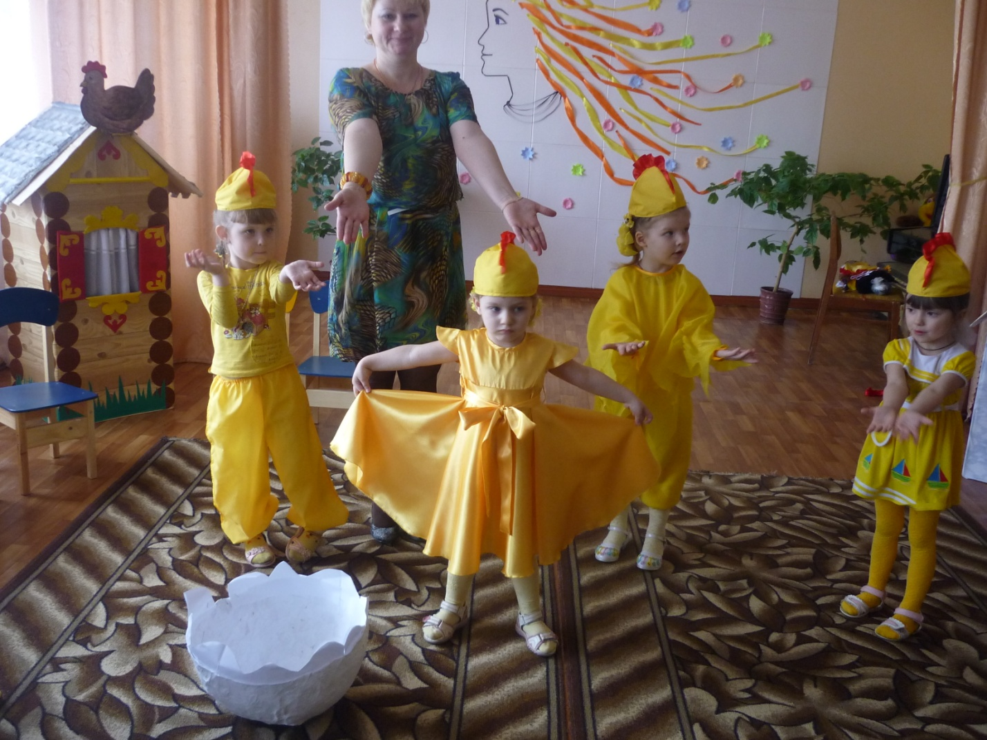
Ребенок: Мы сегодня рано встали.
Нам сегодня не до сна.
Говорят, скворцы вернулись,
Говорят, пришла весна.
Воспитатель: Ребята, вы хотите попасть в сказку? Но для начала отгадайте загадки.
Шапочка алая,
Жилетка нетканая,
Кафтанчик рябенький
Ее детки цыплятки. ( Курочка).
Мохнатенькая, усатенькая, сядет у ворот песенки поет. ( Кошка).
Воспитатель: О курочке с цыплятками и о кошке с котятами, веселую историю расскажем мы сейчас.
Сказка.
Воспитатель: У леса на опушке стояли две избушки. В одной избушке жили курочка с цыплятками, а в другой кошечка с котятами. Посмотрите, как играли, как зернышки клевали с курочкой цыплятки- пушистые ребятки.
Мама-курочка: А это что? Был белый дом, чудесный дом
И что-то застучало в нем,
И он разбился, и оттуда живое выбежало чудо.
Такое теплое, такое пушистое и золотое.
Цыпленок: прощай скорлупка тесная
Ты стала нам мала,
Такие интересные нас ждут теперь дела.
Курочка: Я курочка-хохлатка.
Со мной мои цыплятки.
Вы, ребята, ко-ко-ко
Не ходите далеко. ( Идут гулять под музыку).
Ребенок: Возле строгой мамы- квочки,
Скачут дочки и сыночки.
Мы тоненько попискиваем,
Червячков отыскиваем.
Курочка: Ты цыпленок, не дерись,
Ты цыпленок, не щиплись.
Ты далеко не убегай,
А ты подрят все не глотай!
Пора учить детей порядку
Дети делаем зарядку! (дети под музыку выполняют танцевальные упражнения).
Ребенок: Ах, какая умница
Наша мама-курица.
Шьет нам и кафтаны,
Шьет и сапоги,
Вкусные, румяные печет нам пироги.
А когда управится – сядет у ворот,
Сказочку расскажет, песенку споет.
.( цыплята разбегаются, курочка зовет их, а они не слушаются).
Курочка: Вот какие, вы цыплятки,
Непослушные ребятки.
С утора до ночи играете
И мне маме – курице никогда не помогаете.
К маме-кошке я пойду
На котяток посмотрю.
Воспитатель: А теперь посмотрим на котят,
На пушистых маленьких ребяток.
Они маму свою обожали.
Но частенько ее обижали.
Ребенок: У меня у кисоньки, беленькие лапочки.
Будто бы на лапочках беленькие тапочки.
Мур-мур-мяу!
Ребенок: Я ,кисонька- мурысонька,
Сладко умываюсь.
Песенку мурлычу, на солнышке ласкаюсь.
Ребенок: Я мурка, хвост пушистый, умею бегать быстро.
Люблю дремать на крыше,
меня боятся мыши.
Я шершавым язычком,
Намываю все кругом.
Грудку, спинку и животик,
Лапочкой я умываю ротик.
Глазки тоже намываю
Мыться я не забываю.
Мама-кошка: котята, подойдите все сюда,
Есть клубочки у меня.
Все клубочки разные-
Синие и желтые, зеленые и красные.
Разные клубочки у ребяток наших
Посмотрите, как котята весело попляшут.
(танец с клубочками).
Игра» Как у наших котят»
Как у наших котят - маленькие лапки,
Мяконькие лапки, а в лапках ЦАП-царапки.
Пышные усищи,
Длинные хвостищи,
Умеют тихо красться,
Внезапно нападать,
К ним в лапы попадешься
Тебе не сдобровать.
Кошка: Вот какие, у меня котятки,
Со мной весь день играют в прятки.
С утра до ночи прыгают, играют,
Мне маме никогда не помогают.
( курочка и кошка встречаются).
Ребенок: Ты прости нас мама- кошка
Провинились мы немножко.
Ребенок-цыпленок: Баловаться мы не будем
И про ссоры позабудем.
Курочка: Вас прощаем, так и быть,
Только больше не шалить.
Ребенок: Мыло пенится в корыте,
Мы стираем посмотрите.
( игра- стирка).
Ребенок: Мы свои платочки в тазике стираем,
Вот как мы сегодня маме помогаем.
Курочка: Мама-кошка, посмотри, какая красота и везде чистота.
Кошка: Ах, как вкусно пахнет пирогами
Кто испек пирог для мамы?
Ребенок: Мы ребята-поварята
Пироги печь мастера.
( песня» Пирожки»).
Ребенок: Мы пекли пирог с любовью,
И старались мы не зря.
Угощайтесь на здоровье
Наши дети и друзья.
Конечно, всех мы угостим,
Хотите вам рецепт дадим?
Старались мы с ребятами,
Ох, нелегко быть поварятами!
Кошка: Хорошие детки, умелые дети,
Вы самые лучшие дети на свете!
Маму слушайтесь всегда
С ней не спорьте никогда.
Мама счастлива будет тогда!

Игра- драматизация

Цель: формировать простейшие образно-выразительные умения
( имитировать характерные движения сказочных животных), развивать активный словарь детей, обогатить эмоции детей, дать заряд бодрости, пробудить двигательную активность детей, развивать чувство ритма.

